4.Еднозначен синтактичен анализ, заместване, замяна

Еднозначен синтактичен анализ на термове
В тази точка ще докажем, че всеки правилно построен терм е построен точно по един начин - т.е не съществува друга последователност от стъпки (индуктивните стъпки от дефиницията на терм), при които се получава същия терм.

Твърдение (никой терм не е собствено начало на друг)
Нека е терм. Тогава за всеки терм е изпълнено, че не е собствено начало на и не е собствено начало на .
Доказателство: Индуктивно по построението на .
(1) Нека - индивидна променлива. Да разгледаме 3^{те} случая за :
(1.1) Нека . Тъй като и двата терма са с равна дължина, не може единия да е собствено начало на другия.
(1.2) Нека . Също като (1.1).
(1.3) Нека . За да е собствено начало на , трябва със сигурност буквите и да съвпадат. Но това е невъзможно - множествата на индивидните променливи и на функционалните символи нямат общи елементи : . Очевидно не може да е собствено начало на , защото е по-къса.
(2) Нека - индивидна константа. Да разгледаме 3^{те} случая за :
(2.1) Нека . Термовете имат равна дължина - не може единия да е собствено начало на другия.
(2.2) Нека . Също като (2.1).
(2.3) Нека . За да е собствено начало на , трябва със сигурност буквите и да съвпадат. Но това е невъзможно - множествата на индивидните константи и на функционалните символи нямат общи елементи : . Очевидно не може да е собствено начало на , защото е по-къса.
(3) Нека и твърдението е изпълнено за (т.е те не са собствени начала на никои други термове, и никои други термове не са им собсвени начала). Да разгледаме случаите за :
(3.1) . Ако искаме да е собствено начало на - не може (разсъждението е същото като в (1.3). не може да е собствено начало на , защото е по-дълга.
(3.2) . Случая собствено начало на отпада (като в (2.3)). Наобратно не може заради дължината.
(3.3) . Това е основния и най-труден от всички случай. Да допуснем, че е собствено начало на или обратно. И в двата случая трябва всички символи в началото да съвпадат - за това ще почнем да 'засичаме' единия срещу другия (слагаме ги един под друг и започваме да задраскваме еднакви букви и да правим изводи). Следователно буквите съвпадат, след тях и отварящите скоби. Следват съответно и . Или едното е собствено начало на другото, или обратно, или съвпадат. Според индуктивната хипотеза първите две отпадат ( не е собсвено начало на никой друг терм, и никой друг терм не е собсвено начало на ). Следователно съвпада с . Следват запетайките, след тях - и и.т.н… . . Това се повтаря, докато термовете на едното място не свършат. Тогава или са свършили и на 2^{те} места, от където получихме, че , или на едното има още. Но тогава там където са свършили следва затваряща скоба, а там където има още следва запетайка. Следователно не може късия да е собствено начало на дългия (и обратно заради дължините).

Теорема (еднозначен синтактичен анализ на термове)
За всеки терм е в сила точно едно от 3^{те}:
- е индивидна променлива (еднозначно определена)
- е индивидна константа (еднозначно определена)
- съществуват единствени и термове , където , такива че .
Доказателство:
Първите два случая са очевидни. За 3^{ти} случай допускаме, че съществуват два функционални символа и две редици от термове и , така че . Тъй като това са все символи, заключаваме . Сега е собствено начало на , или обратно, или са равни. От доказаното твърдение получаваме, че са равни. След тях запетайките, вторите термове итн. Ако термовете свършат заедно, следователно всеки терм е равен на съответния му терм от другата страна, както и функционалните букви - следователно всичко съвпада. Ако едните термове свършат по-рано, няма как и двете последователности от букви да отговарят на едно и също нещо - . Следователно съществува единствена функционална буква и единствени термове, такива че .

Заместване на термове

Дефиниция (заместване в терм)
Нека са различни индивидни променливи, а са произволни термове.
С ще означаваме думата, която се получава от думата при едновременно заместване на всички участия на буквите в съответно с думите .

Твърдение (заместване в терм е терм)
Ако е терм, то е също терм.
Доказателство: Ще направим индукция по построенито на .
(1)
(1.1) за някое . Сега очевидно , което е терм.
(1.2) . В този случай заместването не променя нищо: , което е терм.
(2) В този случай заместването не променя нищо, следователно остава началния терм.
(3) , като за твърдението е вярно.
Следователно, от индуктивното предположение също е терм. Сега остава да забележим, че като заместваме в всъщност заместваме във всеки един от термовете - защото функционалния символ не може да се замести, запетайките и скобите също. Получаваме:
(1)
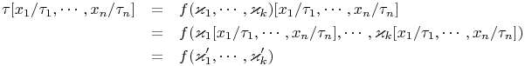
което очевидно е терм, защото имаме функционален символ, последван от скоба, последван от термове разделени със запетая и накрая скоба.

Твърдение
Нека са различни индивидни променливи и са термове. Тогава всеки терм и всеки две оценки удовлетворяващи условието:
(2)
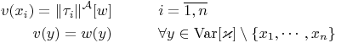
е в сила равенството:
(3)
Доказателство: Индукция по построението на
(1)
(1.1) . Тогава очевидно имаме, че
(4)
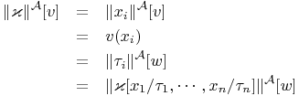
(използвахме първото условие за оценките).
(1.2) . Т.е имаме, че . Сега използваме второто условие за оценките, според което оценката на индивидна променлива различна от заменяните не се променя, т.е
2)
Оценката на константи зависи само от структурата, и освен това замяната не ги променя, следователно всичко е ок.
(3) , и за твърдението е изпълнено. Т.е имаме, че . Сега да разпишем подробно:
(5)
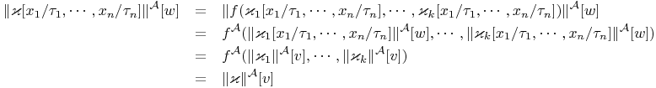
С това твърдението е доказано.

Дефиниция (допустима замяна в предикатна формула)
Нека е предикатна формула, е индивидна променлива, a е терм. Казваме, че замяната на свободните участия на в с е допустима, ако никое свободно участие на не е в област на действие на квантор по променлива участваща в .
Извод:
Нека е формула и е променлива.
- Ако е затворен терм, то е допустима;
- Ако , то е допустима;
- Ако е безкванторна, то е допустима (това е частен случай на горното).

Пример (за допустима замяна)
. Замяната е допустима.
. Очевидно замяната не е допустима.

Твърдение
Нека е индивидна променлива и е терм. Тогава за всяка формула , за която замяната на свободните участия на във с е допустима и за всеки две оценки удовлетворяващи условията:
(6)
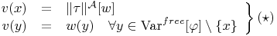
тогава:
(7)
Доказателство: Ще направим индукция по построението на
(1)
Нека удовлетворяват условията . Имаме, че , следователно може да приложим предното твърдение, следователно .
(8)
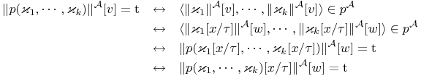
(2) - напълно аналогично на горния случай.
(3) , където за твърдението е вярно.
Нека е допустимо, и нека оценките удовлетворяват условието . Тогава и е допустимо (защото свободните участия на в и са едни и същи). Тъй като твърдението е изпълнено за , имаме че . Следователно и отрицанията им имат еднакви оценки: .
(4) , където , и за твърдението е изпълнено.. е допустимо (виж горния случай). Ако , то , следователно и може да приложим индукционното предположение за , т.е
(9)
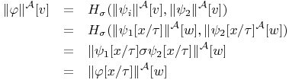
(5) , където и за твърдението е вярно.
(5.1) Нека . Тогава очевидно . Освен това, от имаме, че всички свободни променливи на имат еднаква оценка при и (всички свободни променливи без имат еднакви оценки(от ), но тъй като не е свободна, следователно всички общи применливи имат еднакви оценки). Следователно .
(5.2) Нека .
Първо ще докажем следното помощно твърдение: ако е произволен елемент, то .
T.e ще използваме индуктивната хипотеза за и оценки . За да направим това трябва просто да покажем, че изпълняват за формулата . Т.е трябва да покажем, че:
- .
Тъй като (иначе е под квантор във и следователно замяната не е допустима) имаме, че . Сега прилагаме за : . И остава да видим, че (ако е от свободните променливи, заместването няма да е допустимо, защото е под квантор), и следователно . Като сглобим 3^{те} равенства получаваме, че .
- .
Ще разгледаме два случая:
  - , следователно - т.е всичко е ок.
  - . От тук имаме, че . Понеже имаме и че (двете множества се различават само по това, че във свободните променливи на няма , но така че е вярно). Сега прилагаме за и получаваме, че . Накрая отново ползваме, че и заключваме, че . Като навържем равенствата получаваме, че .
С това и второто условие е на лице. Следователно е вярно за произволно .
Сега да разгледаме случаите за квантора:
(5.2.1) .
Нека . Следователно за произволно е изпълнено, че 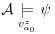. Сега използваме помощното твърдение за и получаваме, че 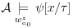. Понеже това е вярно за произволно имаме, че .
Сега същото нещо в обратната посока, и доказахме, че .
(5.2.2) .
Абсолютно по същия начин, просто вместо "произволно " взимаме точно това, за което е изпълнено.
Забележка: Записа може да означава две неща - че заместваме само в или че заместваме в цялата формула . И в двата случая стойността е една и съща (защото ако заместваме в цялата формула, понеже не пипаме квантора и буквата след него, остава да заместваме само ).

Една специална предикатна тавтология

Твърдение
Нека е предикатна формула и е допустима. Тогава:
Доказателство: Нека е произволна структура и е произволна оценка в нея. Ще докажем, че .
(1) Нека . Тогава . (от лъжа следва всичко).
(2) Нека . Нека стойността на е : . Тогава имаме, че 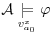(защото имаме 'за всяко').
Сега ще покажем, че предишното твърдение е приложимо за формула и оценки :
- е допустимо по условие
- - това е първото условие на твърдението
- Нека . Тогава - това е второто условие.
Прилагаме твърдението и получаваме: . Но от случая имаме, че , следователно и с това твърдението е доказано.
Остава само да споменем, че разсъждението е вярно за произволна структура и оценка, следователно е вярно за всяка структура (демек - записа без нищо пред и под него :)).
2^{рото} се прави по същия начин.

Вариант на формула
Накратко ще сменяме променлива, под действие на квантор - т.е "За всяко n, n + 1 е естествено" става "За всяко k, k + 1 е естествено". Може да ви звучи очевидно, но формално не е чак толкова ;-)

Дефиниция (вариант на формула)
Нека е предикатна формула. Нека , такава че:
- е допустима (свободните участия на не са в област на действие на квантор по )
- .
Тогава казваме, че е вариант на .

Твърдение (за равносилност на вариантите)
Нека е вариант на .
Тогава .
Доказателство: Да разгледаме случая .
(1) Ще докажем, че .
Нека е произволна структура и е оценка в нея. Нека . Ще докажем, че .
Нека . Ще докажем, че твърдението е изпълнено за формула и оценки :
- е допустима
- Нека . Тогава очевидно и , следователно .
С това условията на твърдението са изпълнени и може да заключим, че .
Нека е произволен елемент. Тогава от следва, че , т.е . От току що доказаното твърдение получаваме, че и . Следователно 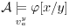. Това е вярно за произволно , следователно е вярно за всяко , следователно . С което показахме, че .
(2) Нека . Ще докажем, че .
Ще докажем, че е вариант на . За целта трябва да проверим следните неща:
- е допустима - ами да, след като във няма никакви свързани участия на по какъв да е квантор, то е валидна (няма участия на , които да са в област на действие по квантор от , защото ако има, ще излезе че предишното заместване е сложило на мястото на свързано участие на ).
- - очевидно, след като сме заместили всички свободни участия на със .
Следователно е вариант на , и сега използваме (1) за да заключим, че . И сега разбира се (под равно имам предвид синтактично равно - демек двата записа представят един и същи низ, представляващ формула). И с това сме готови.
Случая е напълно аналогичен.
Дефинираме няколко записа:
А-еквивалентни: .
логически еквивалентни:
Забележка: трябва да изглежда като със залепена вертикална черта от дясно. Естествено, такъв символ няма във латекса (или поне не успях да намеря в "The comprehensive Latex Symbol List", което работи в тази википедия - \sdststile{}{} не работи :-)).

Заместване на подформули на предикатни формули

Дефиниция (подформула)
Казваме, че е подформула на , ако:
(1) и са предикатни формули;
(2) - т.е се състои от някакъв префикс , формулата и някакъв суфикс ¹.

Твърдение (еквивалентност при замяна на подформули)
Нека са предикатни формули и .
Нека е предикатна формула и е структура. Тогава:
(1) е също предикатна формула.
(2) Ако то и .
Доказателство:
(2) Ако (т.е 2^{те} са равни на празната дума) твърдението е вярно.
Да разгледаме случая, когато поне едното е различно от празната дума.
Да направим индукция относно построението на .
(2.1) е атомарна формула. Тогава няма как да и е подформула освен ако не съвпадат - разгледахме този случай в началото.
(2.2) и за твърдението е изпълнено. Тогава следва , където . Съгласно ИП за имаме: . Следователно като прибавим по едно отрицание от двете страни пак ще е еквивалентно: - т.е .
(2.3) , и за твърдението е изпълнено.
Със сигурност е или изцяло в , или изцяло в . Б.О.О. избираме . Съгласно ИП за : . Следователно ако е произволна оценка в , то .
Имаме, че
(10)
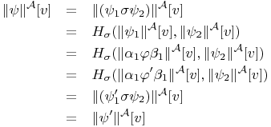
(2.4) Нека , където е квантор и за твърдението е изпълнено.
Да разгледаме случая .
Нека , т.е .
Нека е такова, че . От ИП за имаме, че:
(11)
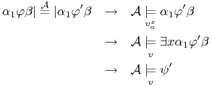
Сега трябва да докажем и обратното: ако , то и . Доказателството е същото :)
Случая е аналогичен.
С това твърдението е доказано.

Теорема (за еквивалентната замяна)
Нека , и са предикатни формули. Нека е предикатна формула, такава че:
(12)
Тогава са изпълнени следните две неща:
(1) думата е също предикатна формула;
(2) Ако за всяко то .
Доказателство: Мисля че е очевидно, използвайки предното твърдение.

Свойства
(1) Нека . Тогава и .
(2)
(13)
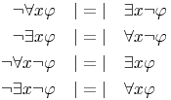
(3)
(14)
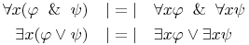
(4) Нека . Тогава:
(15)
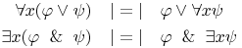
(5) Нека . Тогава , където и . това е просто генерализация на горните.
Забележка: Горните са доказвани на лекции, мен малко ме мързи в момента.
Footnotes
1. може и да са празни

